«Дед хотел уху сварить…»

Дед хотел уху сварить,
Дед пошёл ершей ловить,
А за дедом кот Лаврентий,
За котом петух Терентий.
Тащат удочки
Вдоль по улочке.
Деду одному невмочь.
Надо старому помочь.

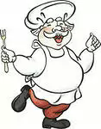
«Ножки, ножки, где вы были?»

Ножки-ножки, где вы были?
За грибами в лес ходили.
Что вы ручки работали
Мы грибочки собирали.
А вы, глазки, помогали?
Мы искали, да смотрели
Все пенечки оглядели.
Вот и Ванюшка с грибком,
С подосиновичком

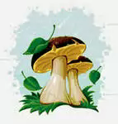
А.Пушкин. «Ветер, ветер…»

Ветер, ветер, ты могуч,
ты гоняешь стаи туч,
Ты волнуешь сине море,
Всюду веешь на просторе
Не боишься никого,
Кроме бога одного…

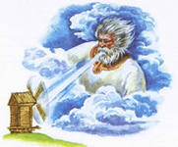
З.Александрова «Елочка»

Ни листочка, ни травинки!
Тихим стал наш сад,
И березки и осинки
Скучные стоят.
Только елочка одна
Весела и зелена
Видно, ей мороз не страшен,
Видно, смелая она.

А.Барто
«Я знаю, что надо придумать»

Я знаю, что надо придумать,
Чтоб не было больше зимы,
Чтоб вместо высоких сугробов
Вокруг зеленели холмы.
Смотрю я в стекляшку
Зеленого цвета,
И сразу зима
Превращается в лето

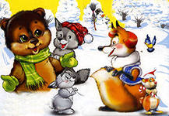
Л.Николаенко
«Кто рассыпал колокольчики»

Кто рассыпал колокольчики,
А синичка собрала,
Ухватила
И за кончики
В свою песню заплела?
Как услышишь -
Колокольчики звенят,
Посмотри-ка:
Не синички ли летят?

В.Орлов
«Почему медведь зимой спит»

-Мишка, мишка! Что с тобой?
Почему ты спишь зимой?
-Потому, что снег и лёд –
Не малина и не мёд!

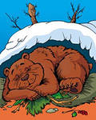

Е.Серова
«Одуванчик»

Носит одуванчик
Желтый сарафанчик
Подрастет – нарядится
В беленькое платьице:
Легкое, воздушное,
Ветерку послушное.

В.Серова
«Кошачьи лапки»

В самый жар кошачьи лапки
Носят бархатные шапки.
У кошачьих лапок нет
Острых коготочков,
Смело делайте букет
Из таких цветочков.

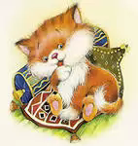
И.Токмакова
«Купите лук»

Купите лук, зеленый лук,
Петрушку и морковку.
Купите нашу девочку
Шалунью и плутовку.
Не нужен нам зеленый лук
Петрушка и морковка,
Нужна нам только девочка,
Шалунья и плутовка.

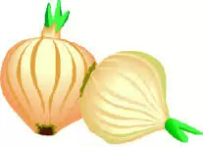

М. Лермонтов
«Спи, младенец мой прекрасный»

Спи, младенец мой прекрасный,
Баюшки-баю.
Тихо смотрит месяц ясный
В колыбель твою.
Стану сказывать я сказки,
Песенку спою,
Ты ж дремли, закрывши глазки,
Баюшки-баю.

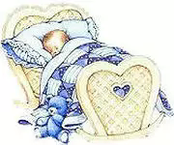
Ю. Кушак
«Олененок»

Слегла олениха,
Да так и не встала...
У олененка
Мамы не стало.
Я его глажу,
С ладошки кормлю.
Я его очень,
Очень люблю.
И всюду за мной
Он скачет упрямо.
Пусть думает он,
Что я - его мама.

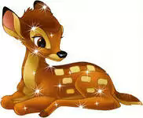
Н. Пикулева
«Пять котят спать хотят...»
Пять котят
Спать хотят,
А шестой - не спит!
Пять котят
Спать хотят,
А шестой - шалит!
Хвостиком виляет
Да еще и лает!
Он бы лаял до утра,
Но подумал:
(спать пора).
Мирно хвостиком вильнул
И быстрее всех
(уснул).
И тебе он, между прочим,
Пожелал
(спокойной ночи).

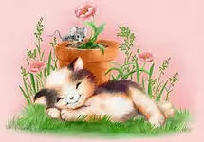

В.Орлов
«С базара»

-Откуда идёшь ты,
Лягушка-квакушка?
-С базара домой,
Дорогая подружка!
- а что ты купила?
- Всего понемножку:
Купила КВАпусту.
КВАсоль
И КВАртошку.

